План – конспект занятия
«Пишем отзыв. Раздел «Музей, как много...».

Тип занятия: занятие комплексного применения знаний, умений, навыков.

Основная цель: формирование речевых умений учащихся на ситуативной основе в рамках обозначенной темы.

Сопутствующие задачи:
- способствовать формированию умений планировать своё коммуникативное поведение;
- создать условия для активного взаимодействия, развития аналитического и критического мышления.
-расширение и систематизация лексического запаса;
- активизация лексического материала в устной и письменной речи.

Предметные задачи:
- способствовать развитию интеллектуальной, эмоциональной, мотивационной сферы учащегося
- способствовать овладению учащимися основными способами мыслительной деятельности (сравнение, анализ, обобщение);
- расширение кругозора;
- развитие памяти и сообразительности
Метапредметные задачи:
- Совершенствование навыков сотрудничества в ходе работы
- Формирование уважительного отношения к мнению других
Личностные задачи:
- учиться высказывать свою точку зрения, анализировать, систематизировать полученные сведения.
- учиться применять полученные знания на практике составлении отзыва.

Ход занятия

Содержание деятельности учителя | Содержание деятельности обучающихся
I ОРГ момент  Педагог обобщает сведения полученные на предыдущем занятии, подводит к формулированию темы и целей занятия. | Ученики вспоминают итоги предыдущего занятия.  Формулируют тему и задачи занятия.
II Структура составления отзыва  Педагог просит вспомнить алгоритм составления отзыва. | Ученики обмениваются мнениями, просматривают отзыва из предыдущих разделов,  Вспоминают структуру написания отзыва.

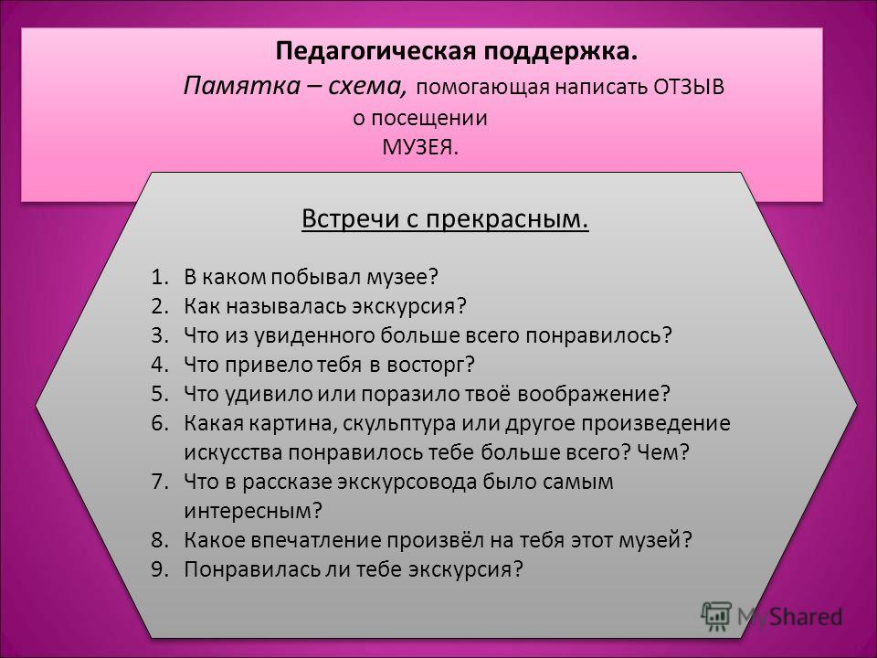

III Обмен мнениями, наблюдениями  Педагог организует обмен мнениями.  Выслушивает ответы детей.  Помогает в организации творческих групп.  Помогает в работе над лексикой. | Ученики отвечают на вопросы плана.  Формируют творческие группы.  Работают над подбором информации для написания отзыва.  Обмениваются впечатлениями.  Записывают тезисы и наброски для отзыва.  Подбирают иллюстративный и информационный материал.
IV Самостоятельное написание отзыва  При необходимости помогает редактировать текст.  Осуществляет индивидуальную помощь ученикам в лексической и орфографической работе. | Самостоятельно работают над написанием отзыва.
V Демонстрация подготовленного материала  Педагог организует выступления детей и демонстрацию подготовленных материалов. | Ученики читают отзыв,  Демонстрируют подобранный материал.  Обсуждают, обмениваются мнениями.  Помогают редактировать написанное по мере необходимости.
VI Подведение итога  Педагог помогает обобщить материал и заполнить копилку информации. | Ученики составляют примерный план посещений музеев с семьёй, опираясь на свои интересы и заинтересованности.

